## 30 Jahre Kunst im Familienunternehmen

### Jubiläumsbuch der LAUDA FabrikGalerie in zweiter Auflage erschienen

Lauda-Königshofen, 18. August 2025 – Die LAUDA DR. R. WOBSER GMBH & CO. KG präsentiert die zweite, erweiterte Auflage des Jubiläumsbuches zur LAUDA FabrikGalerie. Auf 224 Seiten dokumentiert der hochwertig ausgestattete Bildband drei Jahrzehnte Galeriegeschichte und würdigt die Kunstschaffenden der über 160 Ausstellungen. Die erweiterte Auflage ergänzt die ursprüngliche Publikation um die ereignisreichen Entwicklungen der Jahre 2020 bis 2024.

Vor genau 30 Jahren entstand durch die visionäre Idee des ehemaligen Geschäftsführenden Gesellschafters, Dr. Gerhard Wobser, ein besonderer Ort: die LAUDA FabrikGalerie – eine außergewöhnliche Verbindung von Technik und Kunst, von Innovation und Kreativität mitten in der Produktion des inzwischen weltmarktführenden Unternehmens der Temperiertechnik. Was als spontaner Impuls begann, hat sich zu einer festen Institution in der regionalen Kunstlandschaft entwickelt und internationale Werke ins Taubertal gebracht.

Zum 25-jährigen Jubiläum der FabrikGalerie erschien 2020 die erste Auflage dieses Kunstbuches. Die damals geplante große Buchvorstellung fiel jedoch der Corona-Pandemie zum Opfer – ebenso wie zahlreiche Ausstellungen. Aus Nachhaltigkeitsgründen entschied LAUDA, die verbliebenen Exemplare durch neue Kapitel zu ergänzen, um die jüngste Entwicklung der Galerie zu dokumentieren: die Zeit der Pandemie, den erfolgreichen Neustart und die beeindruckenden Ausstellungen der vergangenen fünf Jahre.

Der erweiterte Bildband präsentiert die große Bandbreite, die zu einem besonderen Markenzeichen der FabrikGalerie geworden ist. Zeitgenössische Malerei und Zeichnung, grafische Kunst und Fotografie, Skulpturen und Installationen finden hier einen Ausstellungsort. Ambitionierte Autodidaktinnen und Autodidakten aus der Region sind ebenso vertreten wie akademisch ausgebildete Künstlerinnen und Künstler von Weltrang. Die Begleittexte zu den Abbildungen informieren über die Kunstschaffenden und ihre Werke, ohne eine bestimmte Interpretation der Werke vorzugeben.

»Die ungebrochene Begeisterung für unser Kunstprogramm zeigt sich auch in den stets hohen Anmeldezahlen zu den Ausstellungseröffnungen«, verdeutlicht Dr. Gunther Wobser, heutiger Geschäftsführender Gesellschafter von LAUDA. »Anlässlich des 30. Jubiläums haben wir das Werk um die 14 Kunstschaffenden erweitert, die in den vergangenen fünf Jahren bei uns ausgestellt haben.«

Kunst ist für LAUDA auch in herausfordernden Zeiten unverzichtbarer und inspirierender Teil der Unternehmenskultur: Sie spricht an, fordert heraus und eröffnet neue Perspektiven. Mit diesem Jubiläumsband präsentiert das Familienunternehmen stolz die Kunstschaffenden als Ausdruck seines ganzheitlichen Engagements für die Region.

Die LAUDA FabrikGalerie bleibt zukünftig Ort des kreativen Austauschs zwischen Industrie und Kunst und ermöglicht innovative Dialogformate. Geplant ist eine noch stärkere Vernetzung sowohl mit internationalen Kunstschaffenden als auch mit der regionalen Kunstszene, um allen Kreativen eine Plattform zu bieten.

Erhältlich ist der hochwertig produzierte Bildband im Onlineshop des Neuen Kunstverlags zum Vorzugspreis von 29,95 Euro oder über die ISBN 978-3-96416-120-8 im regulären Buchhandel.

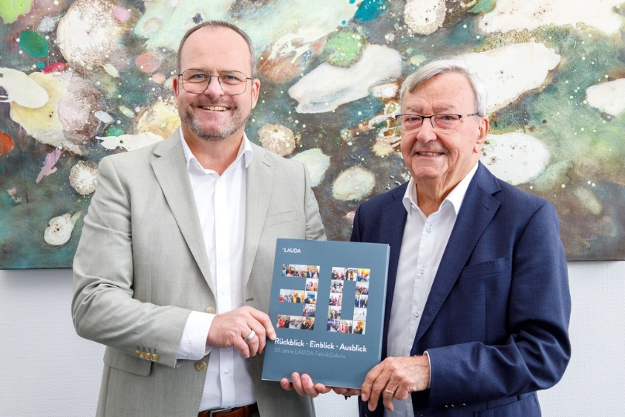

**Bild:** Dr. Gunther Wobser (links), Geschäftsführender Gesellschafter von LAUDA, und Dr. Gerhard Wobser, der vor 30 Jahren die LAUDA FabrikGalerie initiierte, präsentieren stolz das Jubiläumsbuch. Die zweite Auflage dokumentiert auf 224 Seiten drei Jahrzehnte Kunst im Familienunternehmen. © LAUDA

**Wir sind LAUDA** –Weltmarktführer für exakte Temperaturen. Unsere Temperiergeräte und -anlagen sind das Herz wichtiger Applikationen und leisten so einen Beitrag für eine bessere Zukunft. Als Komplettanbieter gewährleisten wir die optimale Temperatur in Forschung, Produktion und Qualitätskontrolle. Wir sind der zuverlässige Partner für Elektromobilität, Wasserstoff, Chemie, Pharma/Biotech, Halbleiter und Medizintechnik. Mit kompetenter Beratung und innovativen Lösungen begeistern wir unsere Kunden seit fast 70 Jahren täglich neu – weltweit.

Im Unternehmen gehen wir stets den entscheidenden Schritt voraus. Wir fördern unsere Mitarbeitenden und fordern uns immer wieder selbst: für eine bessere Zukunft, die wir gemeinsam gestalten.

**Pressekontakt**

Für die Presse stellen wir sehr gerne aufbereitete Informationen über unser Unternehmen, die LAUDA FabrikGalerie und unsere Projekte im Bereich Innovationsförderung, Digitalisierung und Ideenmanagement zur Verfügung. Wir freuen uns auf einen offenen Austausch mit Ihnen – sprechen Sie uns an!

CHRISTOPH MUHR

Leiter Unternehmenskommunikation

T + 49 (0) 9343 503-349

[christoph.muhr@lauda.de](mailto:christoph.muhr@lauda.de)

LAUDA DR. R. WOBSER GMBH & CO. KG, Laudaplatz 1, 97922 Lauda-Königshofen, Deutschland/Germany. Kommanditgesellschaft: Sitz Lauda-Königshofen, Registergericht Mannheim HRA 560069. Persönlich haftende Gesellschafterin: LAUDA DR. R. WOBSER Verwaltungs-GmbH, Sitz Lauda-Königshofen, Registergericht Mannheim HRB 560226. Geschäftsführer/Managing Directors: Dr. Gunther Wobser (Vorsitzender/President & CEO), Dr. Mario Englert (CFO), Dr. Marc Stricker (COO)